BASF PVCC600 ПЕРЧАТКИ ПВХ НА ТРИКОТАЖНОЙ ОСНОВЕ
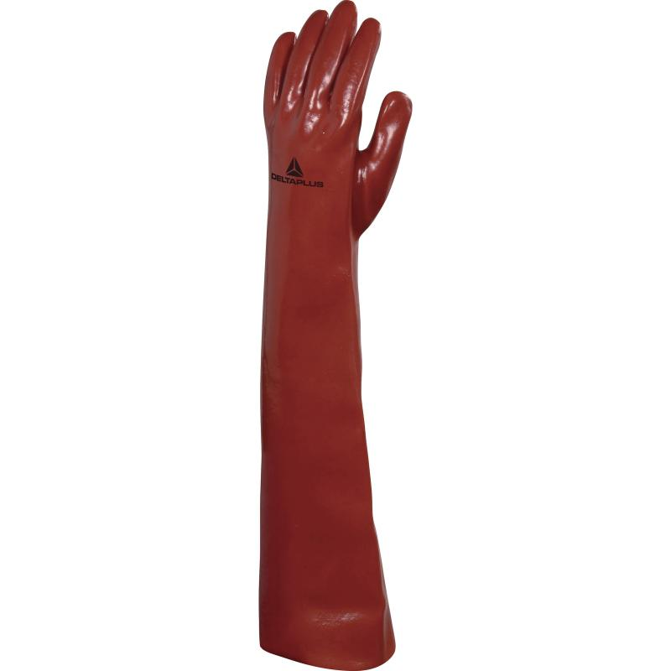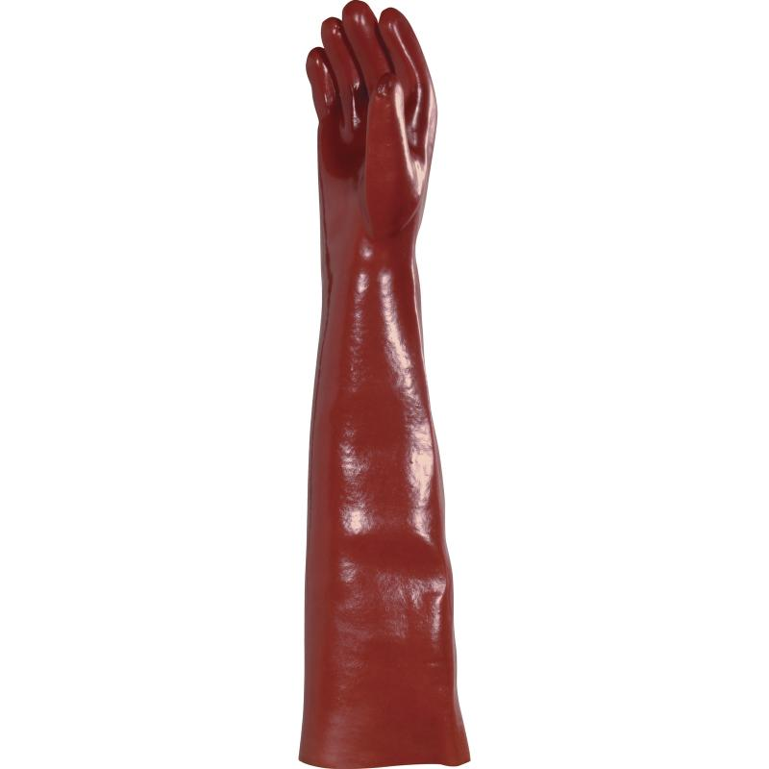
Цвет: красный
Размер: 10
СПЕЦИФИКАЦИЯ
Перчатки ПВХ на хлопчатобумажная трикотажная основа «джерси». Длина – 60 см. Толщина: 1,2-1,4 мм. Высокая устойчивость к истиранию. Перчатки водонепроницаемые и воздухонепроницаемые. Устойчивость к воздействию масляных, химических средств и нефтепродуктам.
Основа: хлопчатобумажная трикотажная основа «джерси»
Покрытие: 100% ПВХ, пластификатор Hexamoll® DINCH® (BASF)
Технические характеристики EN388: 4 1 2 1
Устойчивость к истиранию – 4 (максимальная)
Устойчивость к порезам – 1
Устойчивость к разрывам – 2
Устойчивость к проколам – 1

ОСНОВНЫЕ ПРЕИМУЩЕСТВА ТОВАРА ДЛЯ ПОЛЬЗОВАТЕЛЯ
Отличная устойчивость к истиранию, стойкость к масляным, химическим средствам и нефтепродуктам
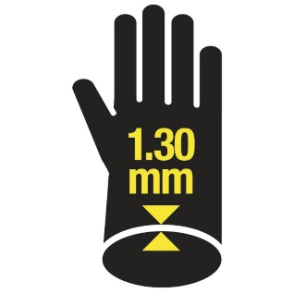
Водонепроницаемость
Длина 60 см – защита руки по всей длине
BASF разработал инновационный и устойчивый материал - пластификатор Hexamoll® DINCH® без содержания фталатов – экологически чистый, без риска аллергии, безопасен для применения в пищевой промышленности

